Anlage 14
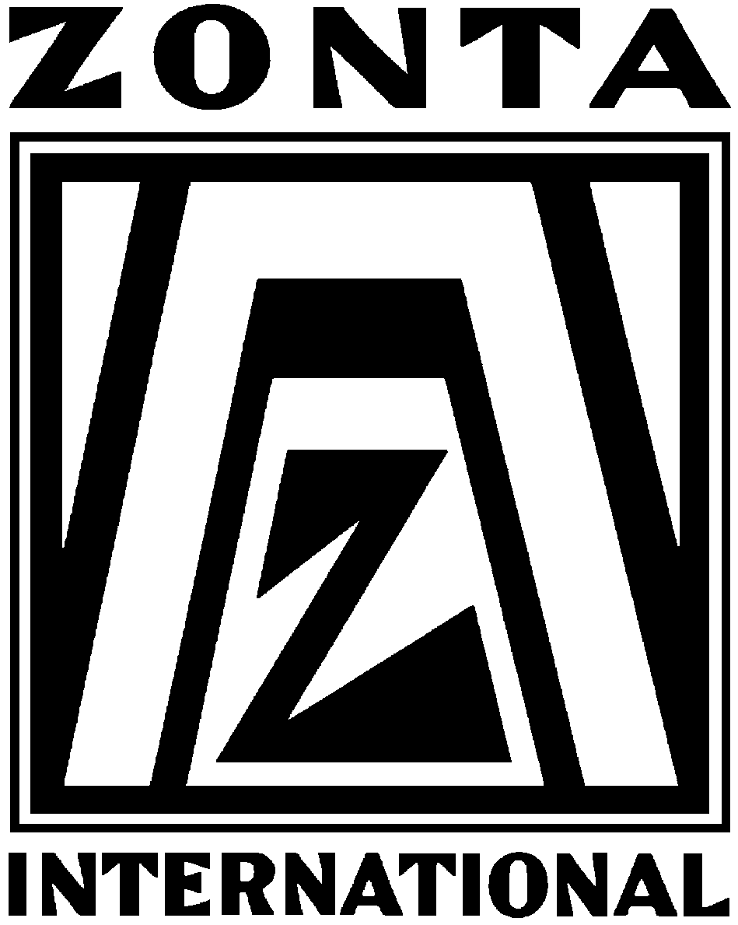

Internationale Förderprojekte 2010 - 2012
Der ZONTA International Foundation, ZIF

Die ZONTA International Foundation, ZIF, wurde1984 von ZONTA International als unabhängige Organisation gegründet. Die ZIF realisiert die Internationalen Projekte und Auszeichnungen, betreut Eineinnahmen/-ausgaben und sucht Sponsoren und Spendengelder.

Um an Brennpunkten der Not und Benachteiligung wirksam und nachhaltig zu helfen, beteiligen sich Zonta Clubs aus der ganzen Welt mit Spenden an ausgewählten Hilfsmaßnahmen für bessere Lebensbedingungen verhelfen für Mädchen und Frauen.

Zonta wählt solche Projekte aus, mit denen neue Entwicklungen initiiert werden und die nach Ablauf von zwei oder vier Jahren bei Bedarf von anderen Service-Organisationen / Nicht Regierungsorganisationen fortgeführt werden.

Seit 1956 half ZONTA mit US $ 10 Mio rund 2,5 Mio Frauen in 27 Ländern.

Aktuelle Projekte des Bienniums 2010 -2012 sind:

RUANDA US $ 500.000 in Zusammenarbeit mit UNICEF:
Training zur HIV/AIDS Prävention der Übertragung des Virus von Mutter zu Kind,
Aufklärung, Beratung, Aktivitäten betreffend Gewalttaten gegen Frauen in Ballungsgebieten.

LIBERIA US $ 500.000 in Zusammenarbeit mit UNFPA:
Eliminierung der Geburtsfistel durch Operation, Betreuung und Ausbildung der betroffenen Frauen; Reduktion von Frauen- und Kindersterblichkeit beim Geburtsvorgang; Kampagne gegen Kinderehen.

GUATEMALA und EL SALVADOR US $ 500.000 in Zusammenarbeit mit UNIFEM: „Safe Cities for Women“ in Guatemala City und San Salvador unter Einbeziehung der Städtischen Behörden, Organisation von Nachbarschaftshilfe in betroffenen Bezirken, Beratung und Schulung von Betroffenen. Zeitgleich eine Aufklärungskampagne betreffend HIV/AIDS.

ZISVAW- Projekte (ZI Strategies to Prevent Violence Against Women)
KAMBODSCHA, NEPAL, UGANDA und HAITI US $ 630.000 in Zusammenarbeit mit UNIFEM:
Advocacy-Module - Hilfe für Aktionen gegen Frauenhandel, Anti-Trafficking Lehr-Module, Hilfe bei Gewalt gegen weibliche Flüchtlinge, Hilfe zu frauenfreundlichen Verfahren bei Polizei, Gerichten und Gesetzen, Datensammlung, Forschung, Filme,
Aufklärung, Handbücher, Workshops. Medizinische Versorgung und Beratung,
Lokale Projekte zusammen mit NGOs und Regierungsorganisationen.

Mehr Informationen:
PR Beauftragte Union deutscher Zonta Clubs 2010-2012
Barbara Devin, ZONTA Club Fünf-Seen-Land
Kurzmannweg 12, 81925 München
Tel.: +49-89-985458, Fax: +49-89-9829679, Mob.: +49-174-3114027, hbdevin@t-online.de
www.zonta-(Club/Stadt).de www.zonta-union.de www.zonta.org (Stand: September 2010)

